Resolución del Pleno del Instituto de Transparencia, Acceso a la Información Pública y Protección de Datos Personales del Estado de México y Municipios, con domicilio en Metepec, Estado de México, de fecha doce de octubre de dos mil veintitrés.

Visto el expediente relativo al recurso de revisión 03819/INFOEM/IP/RR/2023, interpuesto por una persona usuaria del Sistema de Acceso a la Información Mexiquense, al cual en lo sucesivo se le denominará el RECURRENTE, en contra la respuesta a su solicitud de información identificada con número de folio 00437/ECATEPEC/IP/2023 proporcionada por parte del Ayuntamiento de Ecatepec de Morelos en lo sucesivo el SUJETO OBLIGADO; se procede a dictar la presente resolución, con base en los siguientes:

I. A N T E C E D E N T E S

- Solicitud de acceso a la información. Con fecha dieciséis de mayo de dos mil veintitrés, la parte RECURRENTE formuló solicitud de acceso a información pública al SUJETO OBLIGADO a través del Sistema de Acceso a la Información Mexiquense, en adelante SAIMEX, en la que requirió lo siguiente:

Es de mi interés conocer cuántas personas están adscritas, en su calidad de personal sindicalizado y de confianza, a cada regiduria y sindicatura del Ayuntamiento de Ecatepec de Morelos
Modalidad elegida para la entrega de la información: a través del Sistema de Acceso a la Información Mexiquense (SAIMEX).

- Respuesta a la solicitud de información. El SUJETO OBLIGADO no emitió respuesta.

- Recurso de revisión. El Particular, derivado de la falta de respuesta del SUJETO OBLIGADO interpuso Recurso de Revisión a través del SAIMEX en fecha treinta de junio de dos mil veintitrés, a través del cual expresó lo siguiente:

Acto impugnado. “El sujeto obligado no presentó la información solicitada”.

Razones o motivos de la inconformidad: “El sujeto obligado no respondió a la solicitud presentada

- Turno. De conformidad con el artículo 185, fracción I de la Ley de Transparencia y Acceso a la Información Pública del Estado de México y Municipios, el recurso de revisión número 03819/INFOEM/IP/RR/2023, se turnó por el sistema electrónico del Instituto de Transparencia, Acceso a la Información Pública y Protección de Datos Personales del Estado de México y Municipios, a la Comisionada Guadalupe Ramírez Peña para su análisis, estudio, elaboración del proyecto y presentación ante el Pleno de este Instituto.

- Admisión del recurso de revisión: En fecha cinco de julio de dos mil veintitrés, la Comisionada Ponente admitió a trámite el recurso de revisión que ahora se resuelve, dando un plazo máximo de siete días hábiles para que las partes manifestaran lo que a su derecho resultara conveniente, ofrecieran pruebas, formularan alegatos y el Sujeto Obligado presentara su informe justificado.

- Informe Justificado. En fecha diez de julio de dos mil veintitrés, el Sujeto Obligado rindió su informe justificado, a través de lo siguiente:

- Oficio de fecha diez de julio de dos mil veintitrés, signado por la Titular de la Unidad de Transparencia, mediante el cual informa que se adjunta la respuesta remitida por la Dirección de Administración.
- Oficio de fecha cuatro de julio de dos mil veintitrés, signado por la Subdirectora de Recursos Humanos, mediante el cual remite lo siguiente:
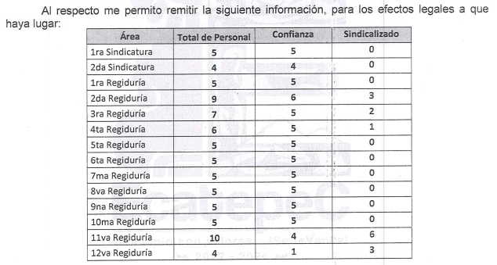

Documentos que se hicieron del conocimiento de la parte Recurrente en fecha cuatro de octubre de dos mil veintitrés.

La parte Recurrente no rindió manifestaciones.
- Ampliación de plazo: El cuatro de octubre de dos mil veintitrés, se notificó a las partes el Acuerdo de Ampliación de Plazo para resolver el medio de impugnación que nos ocupa, en términos de lo dispuesto por el artículo 181, párrafo tercero de la Ley de Transparencia y Acceso a la Información Pública del Estado de México y Municipios.

Este organismo garante no pasa por alto justificar, que el plazo para emitir la resolución en el presente asunto encuentra justificación en el alto número de recursos de revisión recibidos dentro del año dos mil veintidós, que, en comparación con los recibidos el año dos mil veintiuno, se incrementó aproximadamente un 300%, circunstancia atípica que ha rebasado las capacidades técnicas y humanas del personal encargado de la proyección de las resoluciones a dichos medios de impugnación.

Por ello, es menester precisar que, si bien se ha excedido el plazo para resolver el presente medio de impugnación, de conformidad con la ley de la materia, el plazo para emitir resolución se encuentra justificado en los elementos para medir su razonabilidad de asuntos conforme a los parámetros establecidos por diversos órganos jurisdiccionales federales, aplicables también en procedimientos análogos, como el que nos ocupa.

Así, en términos de lo que establecen los artículos 8.1 y 25 de la Convención Americana sobre Derechos Humanos, los recursos deben ser sencillos y resolverse en el menor tiempo posible, tomando en consideración la dilación total del procedimiento; esto es, en un plazo razonable.
En ese sentido, el legislador fijó los términos procesales en las leyes, de manera general, sin que pudiera prever la variada gama de casos que son resueltos por los órganos jurisdiccionales o cuasi jurisdiccionales, tanto por la complejidad de los hechos, como por el número de casos que conocen.

Por ello, excepcionalmente, si un asunto es resuelto con posterioridad a los plazos señalados por la norma debe analizarse la razonabilidad del tiempo necesario para su resolución, atentos a los siguientes criterios:

a) Complejidad del asunto: La complejidad de la prueba, la pluralidad de sujetos procesales, el tiempo transcurrido, las características y contexto del recurso.
b) Actividad Procesal del interesado: Acciones u omisiones del interesado.
c) Conducta de la Autoridad: Las Acciones u omisiones realizadas en el procedimiento. Así como si la autoridad actuó con la debida diligencia.
d) La afectación generada en la situación jurídica de la persona involucrada en el proceso: Violación a sus derechos humanos.

De modo que, cuando se trate de un asunto excepcional, por alguna o todas las características mencionadas o bien, cuando el ingreso de asuntos al órgano jurisdiccional o cuasi jurisdiccional respectivo supere notoriamente al que podría considerarse normal, debe concluirse que es una excluyente de responsabilidad en relación con la actuación del funcionario, como ha acontecido en el caso que nos ocupa.

Argumento que encuentra sustento en la jurisprudencia P./J. 32/92 emitida por el Pleno de la Suprema Corte de Justicia de la Nación de rubro “TÉRMINOS PROCESALES. PARA DETERMINAR SI UN FUNCIONARIO JUDICIAL ACTUÓ INDEBIDAMENTE POR NO RESPETARLOS SE DEBE ATENDER AL PRESUPUESTO QUE CONSIDERÓ EL LEGISLADOR AL FIJARLOS Y LAS CARACTERÍSTICAS DEL CASO.”, visible en la Gaceta del Seminario Judicial de la Federación con el registro digital 205635.

Razones por las cuales cabe concluir que, la resolución al recurso de revisión se solventa hasta esta fecha, debido a que existe una excesiva carga de trabajo en desproporción a la capacidad de los recursos materiales y humanos con que cuenta este Instituto para atender la enorme demanda de usuarios que acuden para que se les garantice su Derecho de acceso a la información Pública y Protección de Datos Personales, aunado a la complejidad de los hechos a los que se refieren, así como al volumen del expediente, la extensión de los escritos y pruebas aportadas y desahogadas por las partes; lo que impide la tramitación de los recursos dentro de los términos legales previamente establecidos por la Ley, por tratarse de causas de fuerza mayor.

Al respecto, también son de considerar los criterios sostenidos por el Cuarto Tribunal Colegiado en Materia Administrativa del Primer Circuito, cuyos rubros y datos de identificación son los siguientes:

“PLAZO RAZONABLE PARA RESOLVER. DIMENSIÓN Y EFECTOS DE ESTE CONCEPTO CUANDO SE ADUCE EXCESIVA CARGA DE TRABAJO.” consultable en el Seminario Judicial de la Federación y su gaceta, con el registro digital 2002351.

“PLAZO RAZONABLE PARA RESOLVER. CONCEPTO Y ELEMENTOS QUE LO INTEGRAN A LA LUZ DEL DERECHO INTERNACIONAL DE LOS DERECHOS HUMANOS.”, visible en el Seminario Judicial de la Federación y su gaceta, con el registro digital 2002350.

Por ello, este organismo garante comprometido con la tutela de los derechos humanos confiados señala que este exceso del plazo legal para resolver el presente asunto resulta de carácter excepcional.

- Cierre de instrucción. En fecha diez de octubre de dos mil veintitrés, la Comisionada Ponente determinó el cierre de instrucción en términos de la fracción VI del artículo 185 de la Ley de Transparencia y Acceso a la Información Pública del Estado de México y Municipios.

Debido a que fue debidamente sustanciado el expediente electrónico y no existe diligencia pendiente de desahogo, se emite la Resolución que conforme a Derecho proceda, de acuerdo con los siguientes:

II. C O N S I D E R A N D O:

Primero. Competencia. El Instituto de Transparencia, Acceso a la Información Pública y Protección de Datos Personales del Estado de México y Municipios, es competente para conocer y resolver el presente recurso de revisión interpuesto por la parte recurrente, conforme a lo dispuesto en los artículos 6, apartado A de la Constitución Política de los Estados Unidos Mexicanos; 5, párrafos trigésimo segundo, trigésimo tercero y trigésimo cuarto, fracciones IV y V de la Constitución Política del Estado Libre y Soberano de México; 1, 2, fracción II; 13, 29, 36, fracciones I y II; 176, 178, 179, 181 párrafo tercero y 185 de la Ley Transparencia y Acceso a la Información Pública del Estado de México y Municipios; 9, fracciones I y XXIII y 11 del Reglamento Interior del Instituto de Transparencia, Acceso a la Información Pública y Protección de Datos Personales del Estado de México y Municipios.

Segundo. Oportunidad y Procedibilidad del Recurso de Revisión. Por cuanto hace a la oportunidad del recurso de revisión es necesario considerar lo previsto en los artículos 163, párrafo primero; 166, penúltimo párrafo y 178, párrafo segundo; de la Ley de Transparencia y Acceso a la Información Pública del Estado de México y Municipios, de cuya interpretación se obtiene que el plazo que les asiste a los Sujetos Obligados para entregar la respuesta a una solicitud de información pública, es de quince días hábiles posteriores a la presentación de ésta; sin embargo, en aquellos casos en que transcurre el referido plazo de quince días hábiles sin que los Sujetos Obligados entreguen la respuesta a la solicitud de información, esta se considera negada; por lo que al solicitante le asiste el derecho para presentar el recurso de revisión en cualquier momento.

Derivado de lo anterior, se constituye la figura jurídica de la NEGATIVA FICTA, cuya esencia consiste en atribuir un efecto negativo al silencio de la autoridad administrativa frente a las instancias y solicitudes que hagan los particulares.

De tal manera, en el presente recurso de revisión se actualizó la negativa ficta por parte del SUJETO OBLIGADO al no haber respondido a la parte RECURRENTE en tiempo y forma en el plazo legal previsto para ello, en este sentido la falta de respuesta implica necesariamente que de modo fáctico se ha negado la información por razones desconocidas, pero que el hecho simple de no responder apareja una forma por omisión de negar el acceso a la información.

Si a ello se le suma lo previsto en el párrafo segundo del artículo 178, párrafo segundo de la Ley de Transparencia y Acceso a la Información Pública del Estado de México y Municipios,

Artículo 178. El solicitante podrá interponer, por sí mismo o a través de su representante, de manera directa o por medios electrónicos, recurso de revisión ante el Instituto o ante la Unidad de Transparencia que haya conocido de la solicitud dentro de los quince días hábiles, siguientes a la fecha de la notificación de la respuesta.

A falta de respuesta del sujeto obligado, dentro de los plazos establecidos en esta Ley, a una solicitud de acceso a la información pública, el recurso podrá ser interpuesto en cualquier momento, acompañado con el documento que pruebe la fecha en que presentó la solicitud.
Lo anterior encuentra sustento en el Criterio 01/15, aprobado por unanimidad del Pleno del Instituto de Transparencia, Acceso a la Información Pública y Protección de Datos Personales del Estado de México y Municipios, publicado en el Periódico Oficial del Estado de México “Gaceta del Gobierno”, el veintitrés de abril de dos mil quince, que establece:

CRITERIO 0001-15. NEGATIVA FICTA. PLAZO PARA INTERPONER EL RECURSO DE REVISIÓN TRATÁNDOSE DE. El artículo 48, párrafo tercero de la Ley de Transparencia y Acceso a la Información Pública del Estado de México y Municipios establece que, cuando no se entregue la respuesta a la solicitud dentro del plazo de 15 días establecidos en el artículo 46 de la Ley de la materia, se entenderá por negada la solicitud y podrá interponerse el recurso correspondiente. Por su parte, el artículo 72 del mismo ordenamiento legal establece el plazo de 15 días para interponer el recurso de revisión a partir del día siguiente al que tuvo conocimiento de la respuesta recaída a su solicitud, sin que se establezca excepción alguna tratándose de una falta de respuesta del sujeto obligado. Así, entonces, resulta evidente que, al no emitirse respuesta dentro del plazo establecido, se genera la ficción legal de una respuesta en sentido negativo; en el entendido de que el plazo para impugnar esa negativa podrá ser en cualquier tiempo y hasta en tanto no se dicte resolución expresa; es decir, mientras no haya respuesta por parte del Sujeto Obligado, momento a partir del cual deberá computarse el plazo previsto en el artículo 72 de la citada Ley.”

Es de suma importancia mencionar que si bien, la parte no proporcionó un nombre o seudónimo para ser identificado como se advierte en el detalle de seguimiento del Sistema de Acceso a la Información Mexiquense, no es motivo para archivar la solicitud de acceso a la información pública como concluida, conforme a lo previsto en el artículo 155, penúltimo párrafo de la Ley de Transparencia y Acceso a la Información Pública del Estado de México y Municipios que establece lo siguiente:
"Las solicitudes anónimas, con nombre incompleto o seudónimo serán procedentes para su trámite por parte del sujeto obligado ante quien se presente. No podrá requerirse información adicional con motivo del nombre proporcionado por el solicitante."

Además, por cuanto hace a la procedibilidad del recurso de revisión una vez realizado el análisis del formato de interposición del recurso, se acreditan plenamente de todos y cada uno de los elementos formales exigidos por el artículo 180 de la Ley de Transparencia y Acceso a la Información Pública del Estado de México y Municipios, en atención a que fue presentado mediante el formato visible en EL SAIMEX.

Ahora bien, resulta procedente la interposición del recurso de revisión, según lo aducido por el RECURRENTE, en términos del artículo 179, fracción VII del ordenamiento legal de la materia, que a la letra dice:

“Artículo 179.El recurso de revisión es un medio de protección que la Ley otorga a los particulares, para hacer valer su derecho de acceso a la información pública, y procederá en contra de las siguientes causas:
…
- La falta de respuesta a una solicitud de acceso a la información

Tercero. Análisis de las causales de sobreseimiento. Es menester resaltar que en el procedimiento de acceso a la información pública y de los medios de impugnación de la materia, se advierten diversos supuestos de procedibilidad que deben estudiarse con la finalidad de dar cumplimiento a los principios de legalidad y objetividad inmersos en el artículo 9 de Ley de Transparencia y Acceso a la Información Pública del Estado de México y Municipios, en correlación con la seguridad jurídica que debe generar lo actuado ante este Organismo Garante.
Siendo una facultad legal entrar al estudio de las causas de improcedencia que hagan valer las partes o que se adviertan de oficio por este Instituto; presupuestos procesales de inicio o trámite de un proceso que dotan de seguridad jurídica las resoluciones emitidas por este organismo colegiado, máxime que se trata de una figura procesal adoptada en la ley de la materia, la cual permite dilucidar alguna causal que impida el estudio y resolución de un asunto en su fondo, cuando una vez admitido el recurso de revisión se advierta una causa de improcedencia que permita sobreseerlo. Estudio de causales de improcedencia que no son incompatibles con el derecho de acceso a la justicia, ya que éste no se coarta por regular causas de improcedencia y sobreseimiento con tales fines.

Ahora bien, del análisis de la solicitud de información pública que motivó el recurso de revisión que ahora se resuelve, se advierte que la parte Recurrente requirió la siguiente información:

- Número de personas que están adscritas, en su calidad de personal sindicalizado y de confianza, a cada Regiduría y Sindicatura del Ayuntamiento de Ecatepec de Morelos.

El Sujeto Obligado, fue omiso en remitir respuesta.

Derivado de ello, el Particular se inconformó medularmente por la falta de respuesta a la solicitud de información.

Posteriormente, mediante informe justificado, el Sujeto Obligado, a través de la Dirección de Administración proporcionó la siguiente información:
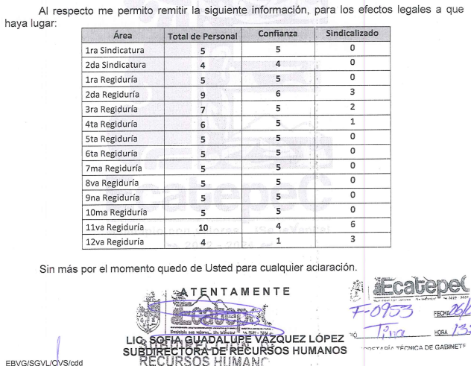

Dicho lo anterior, se procede a contextualizar la información requerida por la parte Recurrente, para ello, es importante traer a colación lo que establece la Ley de Trabajo de los servidores públicos del Estado de México y Municipios que precisa lo siguiente:

ARTÍCULO 4. Para efectos de esta ley se entiende:
…
VI. Servidor Público: A toda persona física que preste a una institución pública un trabajo personal subordinado de carácter material o intelectual, o de ambos géneros, mediante el pago de un sueldo.
VII. Trabajador: la persona física que presta sus servicios, en forma subordinada, en el Subsistema Educativo Federalizado, mediante el pago de un sueldo o salario.
…
ARTÍCULO 5.- La relación de trabajo entre las instituciones públicas y sus servidores públicos se entiende establecida mediante nombramiento, formato único de movimiento de personal, contrato o por cualquier otro acto que tenga como consecuencia la prestación personal subordinada del servicio y la percepción de un sueldo. Para los efectos de esta ley, las instituciones públicas estarán representadas por sus titulares.
ARTÍCULO 6. Los servidores públicos se clasifican en generales y de confianza, los cuales, de acuerdo con la duración de sus relaciones de trabajo pueden ser: por tiempo u obra determinados o por tiempo indeterminado.

ARTÍCULO 9. Para los efectos del artículo anterior y la debida calificación de puestos de confianza, se entenderán como funciones de:
I. Dirección, aquéllas que ejerzan los servidores públicos responsables de conducir las actividades de los demás, ya sea en toda una institución pública o en alguna de sus dependencias o unidades administrativas;
II. Inspección, vigilancia, auditoría y fiscalización, aquéllas que se realicen a efecto de conocer, examinar, verificar, controlar o sancionar las acciones a cargo de las instituciones públicas o de sus dependencias o unidades administrativas;
III. Asesoría, la asistencia técnica o profesional que se brinde mediante consejos, opiniones o dictámenes, a los titulares de las instituciones públicas o de sus dependencias y unidades administrativas; IV. Procuración de justicia, las relativas a la investigación y persecución de los delitos del fuero común y al ejercicio de la acción penal para proteger los intereses de la sociedad;
V. Administración de justicia, aquéllas que se refieren al ejercicio de la función jurisdiccional;
VI. Protección civil, aquéllas que tengan por objeto prevenir y atender a la población en casos de riesgo, siniestro o desastre;
VII. Representación, aquéllas que se refieren a la facultad legal de actuar a nombre de los titulares de las instituciones públicas o de sus dependencias; y
VIII. Manejo de recursos, aquéllas que impliquen la facultad legal o administrativa de decidir o determinar su aplicación o destino.

ARTÍCULO 87. Los servidores públicos generales por tiempo indeterminado tendrán, además, los siguientes derechos:
I. Afiliarse al sindicato correspondiente;
II. Tratar por sí o por conducto de su representación sindical los asuntos relativos al servicio;
III. Obtener ascensos, de acuerdo a las disposiciones escalafonarias aplicables; y IV. Obtener becas para sus hijos, en términos de las disposiciones relativas; V. Obtener licencias para desempeñar comisiones sindicales o para ocupar cargos de elección popular; V
I. Recibir los reglamentos correspondientes.

Por otro lado, el Bando Municipal de Ecatepec establece que:

Artículo 28. El Gobierno y la Administración del Municipio de Ecatepec de Morelos están depositados en un cuerpo colegiado y deliberante que se denomina H. Ayuntamiento, actualmente integrado por un presidente, un síndico y siete regidores, electos por planilla según el principio de mayoría relativa; asimismo, de un síndico y cinco regidores designados según el principio de representación proporcional, quienes cuentan con las facultades y obligaciones que les otorgan la Constitución Política de los Estados Unidos Mexicanos, la particular del Estado, la Ley Orgánica Municipal del Estado de México y demás disposiciones legales vigentes aplicables.

De lo anterior, se advierte que el Ayuntamiento se integra por los siguientes Síndicos y Regidores:


Asimismo, es de destacar que el Ayuntamiento de Ecatepec contará con una Dirección de Administración, la cual de conformidad con el artículo 50 de su Bando Municipal, esta tendrá la siguiente finalidad:

De la Dirección de Administración
Artículo 50. La Dirección de Administración proveerá los recursos humanos, materiales y servicios a las diversas áreas que conforman la Administración Pública Municipal y asignará a estas, previa autorización del Presidente Municipal Constitucional, el personal capacitado que requiera para el cumplimiento de sus atribuciones, llevando el registro del mismo. También calculará el monto de los salarios; establecerá programas de capacitación; atenderá las relaciones laborales en coordinación con la Dirección Jurídica y Consultiva; asimismo, llevará a cabo los procedimientos de adquisiciones de bienes y servicios; y en general, cumplirá con todas las atribuciones que le otorguen las disposiciones legales que regulen sus actividades.

Es así que, se colige que el Sujeto Obligado cuenta con atribuciones, facultades y competencias para generar, administrar y poseer la información requerida, pues los servidores públicos pueden ostentar la categoría como generales y de confianza, además de ello, el Ayuntamiento de Ecatepec cuenta con una unidad administrativa cuyas funciones se relacionan con lo solicitado.

Ahora bien, en atención a los agravios hechos valer por la parte Recurrente, en relación con la falta de respuesta a su solicitud de información, se tiene que la solicitud de información fue registrada en el Sistema de Acceso a la Información Mexiquense el dieciséis de mayo de dos mil veintitrés, por lo que, el Sujeto Obligado tenía hasta el seis de junio de dos mil veintitrés para emitir respuesta o en caso, de haber solicitado una ampliación de plazo contaba hasta el quince de junio de dos mil veintitrés, tal como se aprecia a continuación:

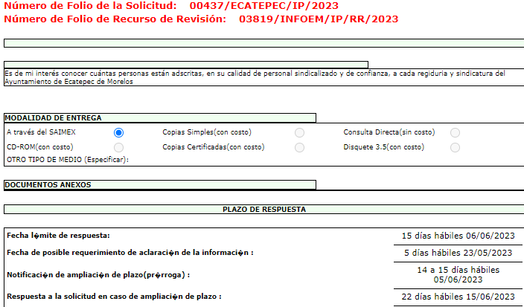

No obstante, de las actuaciones que integran el expediente electrónico, en efecto, se observa que el Sujeto Obligado no emitió respuesta en el plazo establecido.

En ese sentido, se colige que los agravios hechos valer por la parte Recurrente devienen FUNDADOS.

Posteriormente, el Sujeto Obligado, a través de la unidad administrativa competente, a saber la Dirección de Administración atendió los requerimientos hechos por la parte Recurrente, a través de su informe justificado, en virtud de que, proporcionó el número de servidores públicos tanto de confianza como sindicalizados que se encuentran adscritos a las sindicaturas y regidurías que conforman el Ayuntamiento, tal como se muestra:
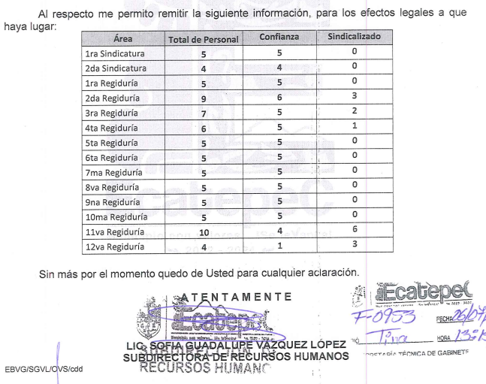

Por lo anterior, este Organismo Garante colige que los requerimientos de la parte Recurrente fueron debidamente atendidos, mediante informe justificado, por lo que, se tienen por colmados.

Aunado a lo anterior, de acuerdo con el Criterio 31/10 de aplicación análoga para este Organismo Garante, emitido por el Instituto Nacional de Transparencia, Acceso a la Información y Protección de Datos Personales, que establece lo siguiente:

El Instituto Federal de Acceso a la Información y Protección de Datos no cuenta con facultades para pronunciarse respecto de la veracidad de los documentos proporcionados por los sujetos obligados. El Instituto Federal de Acceso a la Información y Protección de Datos es un órgano de la Administración Pública Federal con autonomía operativa, presupuestaria y de decisión, encargado de promover y difundir el ejercicio del derecho de acceso a la información; resolver sobre la negativa de las solicitudes de acceso a la información; y proteger los datos personales en poder de las dependencias y entidades. Sin embargo, no está facultado para pronunciarse sobre la veracidad de la información proporcionada por las autoridades en respuesta a las solicitudes de información que les presentan los particulares, en virtud de que en los artículos 49 y 50 de la Ley Federal de Transparencia y Acceso a la Información Pública Gubernamental no se prevé una causal que permita al Instituto Federal de Acceso a la Información y Protección de Datos conocer, vía recurso revisión, al respecto.

Es entonces que, se colige que este Instituto, no está facultado para dudar de la veracidad de la información que los sujetos obligados ponen a disposición de los solicitantes, es por lo que, en el presente caso, toda vez que mediante informe justificado el Sujeto Obligado, a través de su unidad administrativa competente, proporcionó el número de servidores públicos tanto de confianza como sindicalizados que se encuentran adscritos a las sindicaturas y regidurías que conforman el Ayuntamiento, colmó el requerimiento de la parte Solicitante.

De ello, este Organismo Garante considera que se colma el derecho de acceso a la información del Particular y se actualiza la causal prevista en la fracción III del artículo 192 de la Ley de Transparencia y Acceso a la Información Pública del Estado de México y Municipios, que establece que el sobreseimiento del recurso de revisión procede en los siguientes casos:

a) Cuando el sujeto obligado modifique el acto impugnado y;
b) Cuando el sujeto obligado revoque el acto impugnado.

Quedando en ambos casos el acto combatido sin materia o sin efectos.

Como se observa de lo anterior, un acto impugnado es modificado en aquellos casos en los que el sujeto obligado subsana las deficiencias que hubiera tenido en primer momento, quedando satisfecho el derecho subjetivo accionado por la parte recurrente.

Por lo que hace a la revocación, esta se actualiza cuando el sujeto obligado deja sin efectos su actuar y en su lugar emite otra con las características y cualidades suficientes para dejar satisfecho el ejercicio del derecho al acceso a la información pública.

En ese tenor, un acto impugnado queda sin efectos, cuando aun existiendo jurídicamente ya no genera ninguna consecuencia legal.

En tanto, en el presente caso toda vez que el Sujeto Obligado mediante informe justificado, a través de su unidad administrativa competente, proporcionó el número de servidores públicos tanto de confianza como sindicalizados que se encuentran adscritos a las sindicaturas y regidurías que conforman el Ayuntamiento; dejó sin materia el presente recurso de revisión, actualizándose entonces la causal prevista en la fracción III del artículo 192 de la Ley de la Materia vigente en la Entidad.

Así, con fundamento en lo prescrito en los artículos 5 párrafos trigésimo segundo, trigésimo tercero y trigésimo cuarto, fracciones IV y V de la Constitución Política del Estado Libre y Soberano de México; 2, fracción II; 29, 36 fracciones I y II; 176, 178, 181, 185, fracción I, 186 y 188 de la Ley de Transparencia y Acceso a la Información Pública del Estado de México y Municipios, este Pleno:

- R E S U E L V E:

PRIMERO. Se SOBRESEE el recurso de revisión número 03819/INFOEM/IP/RR/2023, porque al colmar la pretensión de la parte Recurrente mediante informe justificado, el medio de impugnación quedó sin materia, de conformidad con lo dispuesto en la fracción III del artículo 192 de la Ley de Transparencia de la Entidad, en términos del Considerando Tercero de la presente resolución.

SEGUNDO. Notifíquese a través del Sistema de Acceso a la Información Mexiquense (SAIMEX) la presente resolución a la Titular de la Unidad de Transparencia del SUJETO OBLIGADO.

TERCERO. Notifíquese a través del Sistema de Acceso a la Información Mexiquense a la parte RECURRENTE, la presente resolución; así como, que de conformidad con lo establecido en el artículo 196 de la Ley de Transparencia y Acceso a la Información Pública del Estado de México y Municipios, podrá impugnarla en la vía Juicio de Amparo en los términos de las leyes aplicables.

ASÍ LO RESUELVE, POR UNANIMIDAD DE VOTOS, EL PLENO DEL INSTITUTO DE TRANSPARENCIA, ACCESO A LA INFORMACIÓN PÚBLICA Y PROTECCIÓN DE DATOS PERSONALES DEL ESTADO DE MÉXICO Y MUNICIPIOS, CONFORMADO POR LOS COMISIONADOS JOSÉ MARTÍNEZ VILCHIS, MARÍA DEL ROSARIO MEJÍA AYALA, SHARON CRISTINA MORALES MARTÍNEZ, AUSENCIA JUSTIFICADA, LUIS GUSTAVO PARRA NORIEGA Y GUADALUPE RAMÍREZ PEÑA; EN LA TRIGÉSIMA SÉPTIMA SESIÓN ORDINARIA CELEBRADA EL DOCE DE OCTUBRE DE DOS MIL VEINTITRÉS, ANTE EL SECRETARIO TÉCNICO DEL PLENO ALEXIS TAPIA RAMÍREZ.

